**Danmarks Medie- og Journalisthøjskole**  
**Journalistik**

**Fagbeskrivelse  
Efteråret 2023  
Videnskabsteori**

**7. semester**

**Varighed:** 15 ECTS

[NB: Ændringer i pensumlisten kan forekomme indtil starten af august.]

**Formål:**

Forløbet giver de studerende en introduktion til fænomenet videnskab i bredeste forstand og giver dem færdigheder i at håndtere videnskabelige produkter i deres journalistiske arbejde. De studerende bringes i kontakt med centrale problemstillinger indenfor videnskabens faglige felt og lærer centrale teoretiske begreber at kende såvel som de forskellige arbejdsformer og idealer for viden, der karakteriserer videnskaberne.

**Pædagogisk og didaktisk tilgang:**

Undervisningsforløbet indeholder et pensummateriale inddelt i temaer, en serie undervisningsgange tilrettet den pågældende uges temaer, en modulopgave der skal afleveres midt i forløbet, samt en afsluttende eksamensopgave, der udarbejdes til sidst i forløbet. Det er obligatorisk for studerende at deltage i mindst fire af de fem undervisningsgange, og dertil skal modulopgaven indleveres og godkendes, før den studerende er kvalificeret til at aflevere den afsluttende eksamensopgave på faget. Indenfor de sidste to uger af forløbet udbydes en frivillig vejledningsgang rettet mod arbejdet med eksamensopgaven.

Tilrettelæggelsen af faget giver de studerende mulighed for at vise, at de kan forholde sig selvstændigt og refleksivt til de behandlede positioner, og at de kan reflektere over positionernes mulige relevans i forhold til et kommende BA-projekt (eller et tilsvarende journalistisk relevant område).

**Læringsmål:**

De studerende skal opnå viden om:

* Centrale ideer om videnskabernes forskellige genstandsområder (fagfelter), arbejdsformer (metoder) og endemål (ideer om sand viden).
* Centrale teorier om grundlaget for sprog, kommunikation og samfund i relation til videnskab.
* Den akademiske kommunikationsstil.
* God argumentation i og med videnskab.

De studerende skal opnå færdigheder i:

* At vurdere konkrete teksters eller ytringers forskningsmæssige tyngde.
* At have blik for konkrete teksters eller ytringers anknytning til videnskabsteoretiske problemfelter.
* At skrive i en stil, der nærmer sig den akademiske, dvs. undersøgende, begrebsbevidst, diskuterende, med forbehold og med kildehenvisninger.
* At angribe et emne, tema eller diskussionsfelt med brug af søgning i videnskabelig eller teoretisk litteratur.
* At reflektere over, hvordan videnskab og videnskabsteoretiske positioner kan bidrage ind i en kommunikationsfaglig praksis.

De studerende skal opnå kompetencer indenfor det at:

* Inddrage videnskabsteoretiske horisonter i en opkvalificering af eget journalistiske arbejde.
* Tilgå kilder med en større bevidsthed om, hvordan deres forskningsmæssige baggrund påvirker deres bidrag til den offentlige samtale.

**Læremidler:**

Læremidler og litteratur - skal anskaffes:

* Fuglsang, L., Bitsch Olsen, P., & Rasborg, K. (2013). *Videnskabsteori i samfundsvidenskaberne: på tværs af fagkulturer og paradigmer.* (Lars. Fuglsang, Poul. Bitsch Olsen, & K. Rasborg, Eds.; 3. udgave.) [Book]. Samfundslitteratur.
* Launsø, Laila., & Rieper, Olaf. (2005). *Forskning om og med mennesker: forskningstyper og forskningsmetoder i samfundsforskningen.* (5. udgave.) [Book]. Nyt Nordisk Forlag.

Litteratur - udleveres:

* Andersen, H. (2013). Funktionalisme - integration og konflikt. I H. Andersen & L. B. Kaspersen (Red.), *Klassisk og moderne samfundsteori* (5. udg., s. 267–297). København: Hans Reitzel.
* Barth, F. (2000). Om å forstå andre kulturer. I *Andres liv - og vårt eget* (3. oplag, s. 7–33). Oslo: Universitetsforlaget.
* Beck, U. (2002). Videnskaben hinsides sandhed og oplysning? I *Risikosamfundet* (s. 254–283). København: Hans Reitzel.
* Bourdieu, P. (1997). Socialt og symbolsk rum & Den nye kapital. I *Af praktiske grunde* (s. 15–31 & 37–51). København: Hans Reitzel.
* Dilthey, W. (1999). Uddrag: Udkast til en kritik af den historiske fornuft. I J. Gulddal & M. Møller (Red.), *Hermeneutik : en antologi om forståelse* (s. 92–110). book, Kbh: Gyldendal.
* Durkheim, É. (2005). Den sociologiske metodes regler [uddrag]. I *Den sociologiske metodes regler* (s. 45–75). København: Hans Reitzel.
* Erslev, K. (1975). *Historisk teknik - Den historiske undersøgelse fremstillet i sine grundlinier [uddrag]* (2.). Gyldendal.
* Ferdinand de Saussure. (2001). Forelæsninger om almen lingvistik. I L.-H. Schmidt (Red.), *Det videnskabelige perspektiv* (s. 405-422 + 438-441). København: Akademisk forlag.
* Gregersen, F. (2003). Strukturalisme. I F. Collin & S. Køppe (Red.), *Humanistisk Videnskabsteori* (s. 199–224). DR Multimedie.
* Grøn, A., Husted, J., Lübcke, P., Rasmussen, S. A., Sandøe, P., & Stefansen, N. C. (1983). Sandhed. I *Politikens filosofi leksikon* (s. 381–382). Politikens Forlag.
* Gulddal, J., & Møller, M. (1999). Uddrag: Indledning - fra filologi til filosofi. I *Hermeneutik : en antologi om forståelse* (s. 41–45). København: Gyldendal.
* Habermas, J. (1988). Actions, Speech Acts, Linguistically Mediated Interactions, and the Lifeworld. I *On the Pragmatics of Communication* (s. 215–227 & 246–255). Cambridge: Polity Press.
* Habermas, J. (2005). Erkendelse og interesse [uddrag]. I *Teknik og videnskab som “Ideologi”* (s. 122–136). København: Det lille forlag.
* Helder, B., & Helder, J. (2009). Hvad er en spunk i virkeligheden? Sprog, betydningsdannelse og kommunikation. I J. Helder, T. Bredenlöw, & J. L. Nørgaard (Red.), *Kommunikationsteori: En grundbog* (s. 551–573). København: Hans Reitzel.
* Järvinen, M. (2005). Pierre Bourdieu. I H. Andersen & L. B. Kaspersen (Red.), *Klassisk og moderne samfundsteori* (s. 350–369). København: Hans Reitzel.
* Kant, I. (2000). Ide til en almen historie med verdensborgerlig hensigt. I H. Jeppesen (Red.), *Oplysning, historie, fremskridt* (Slagmarks, s. 50–70). Aarhus: Slagmark.
* Kjørup, S. (1996). Hermeneutikken. I *Menneskevidenskaberne: Problemer og traditioner i humanioras videnskabsteori* (4. opl., s. 265–279). book, Frederiksberg: Roskilde Universitetsforlag.
* Kragh, H. (2010). Den unaturlige naturvidenskab. I *Hvad er naturvidenskab* (s. 11–34). København: Akademisk forlag.
* Kuhn, T. S. (1995). Videnskabens revolutioner [uddrag]. I *Videnskabens revolutioner* (s. 52–54, 61–62, 153–154, 161–163). København: Fremad.
* Laurs Sørensen, P. (2007). *Filosofi og videnskab*. (P. Laurs Sørensen, Red.) (1. udgave.). book, Århus: Systime.
* Weber, M. (2003). Det bureaukratiske herredømmes væsen, forudsætninger og udvikling. I *Udvalgte tekster* (s. s. 63-93). København: Hans Reitzel.
* Wittgenstein, L. (1995). Tractatus Logico-Philosophicus [uddrag]. I F. Stjernfelt, C. Bundegaard, M. Hesseldahl, & I. W. Holm (Red.), *Tractatus Logico-Philosophicus* (s. 37–63, 124n – 126, 129-130ø). Samlerens bogklub.

Frit tilgængelig:

* Sådan bruger du videnskabsteori. (u.å.). Hentet 2. december 2021, fra https://videnskab.dk/miljo-naturvidenskab/sadan-bruger-du-videnskabsteori
* Hvad er videnskabelig metode? (u.å.). Hentet 2. december 2021, fra https://videnskab.dk/miljo-naturvidenskab/hvad-er-videnskabelig-metode
* A history of FLICC: the 5 techniques of science denial. (u.å.). Hentet 2. december 2021, fra https://skepticalscience.com/history-FLICC-5-techniques-science-denial.html
* Ph.d., adjunkt, lektor... Hvad betyder de fornemme forskertitler? (u.å.). Hentet 2. december 2021, fra https://videnskab.dk/kultur-samfund/hvad-betyder-de-fornemme-forskertitler
* Hvorfor skal vi stole på videnskaben? (u.å.). Hentet 2. december 2021, fra https://videnskab.dk/miljo-naturvidenskab/hvorfor-skal-vi-stole-pa-videnskaben
* Placeboeffekten: »Man orker næsten ikke udvikle antidepressiv medicin mere« - politiken.dk. (u.å.). Hentet 2. december 2021, fra https://politiken.dk/forbrugogliv/sundhedogmotion/art5607641/Placeboeffekten-»Man-orker-næsten-ikke-udvikle-antidepressiv-medicin-mere«
* Hvad er strukturalisme? (u.å.). Hentet 3. december 2021, fra <https://videnskab.dk/kultur-samfund/hvad-er-strukturalisme>
* Austin, J. L. (1962). *How to do things with words*. Oxford: Clarendon Press. Hentet fra https://ia801306.us.archive.org/23/items/HowToDoThingsWithWordsAUSTIN/AUSTIN J.L - How To Do Things With Words.pdf
* Thomsen, J. P. (2010). Klasse og kultur på danske universitetsuddannelser. *Dansk Sociologi*, *21*(1), 53–73. https://doi.org/10.22439/dansoc.v21i1.3195

***Supplerende litteratur til faget:***

Litteratur - udleveres:

* Bjerg, O. (2006). De sociologiske metoders epistemologi. I *Sociologiske metoder* (s. 11–28). Forlaget Samfundslitteratur.
* Bourdieu, P. (1998). Uddrag fra Om TV - og journalistikkens magt. I *Om TV - og journalistikkens magt* (s. 1–30). Tiderne Skifter.
* Bretelle-Establet, F., & Schmitt, S. (Red.). (2018). *Pieces and Parts in Scientific Texts* (Why the Sc). Springer International Publishing. https://doi.org/10.1007/978-3-319-78467-0
* Diderichsen, A. (2003). Strukturalisme. I P. Lübcke (Red.), *Vor tids filosofi: Fransk filosofi - engagement og struktur* (s. 176–188). Politikens forlag.
* Gadamer, H.-G. (1997). The Universality of the Hermeneutical Problem. I D. E. Linge (Red.), *Philosophical Hermeneutics* (s. 3–17). Los Angeles: University of California Press.
* Hagen, R. (2002). Rational choice. I H. Andersen & L. B. Kaspersen (Red.), *Klassisk og moderne samfundsteori* (2., s. 219–234). København: Hans Reitzels Forlag.
* Jørgensen, M. W., & Phillips, L. (2003). Det diskursanalytiske felt. I *Diskursanalyse som teori og metode* (s. 9–33). Roskilde: Roskilde Universitetsforlag.
* Wittgenstein, L. (1999). Filosofiske undersøgelser [Udvalgte tekstpassager]. I *Filosofiske undersøgelser* (2. udg., s. 34–42, 53–54, 66–67, 131–134). København: Munksgaard.
* Ørsted, H. C. (1978). Om den dannende virkning, naturvidenskabens anvendelse må udøve. I *Ånden i naturen* (s. 202–211). Vinten.

Frit tilgængelig:

* Definition : Stopplagiat. (u.å.). Hentet 2. december 2021, fra <http://stopplagiat.nu/index.php/hvad-er-plagiering/definition/>
* Nævnet for Videnskabelig Uredelighed — Uddannelses- og Forskningsministeriet. (u.å.). Hentet 2. december 2021, fra https://ufm.dk/forskning-og-innovation/rad-og-udvalg/Naevnet-for-Videnskabelig-Uredelighedelighed
* Parafrase : Stopplagiat. (u.å.). Hentet 2. december 2021, fra <http://stopplagiat.nu/index.php/sadan-gor-du/parafrase/>
* Sådan laver du litteraturhenvisninger – DMJX Bibliotek. (u.å.). Hentet 2. december 2021, fra https://bibliotek.dmjx.dk/hjaelp-og-vejledning/saadan-laver-du-litteraturhenvisninger/
* Alzaga, C. (2007). Prostitution indendørs. Massageklinikken som socialt rum. *Dansk Sociologi*, *18*(1), 9–33. <https://doi.org/10.22439/dansoc.v18i1.1792>
* Cook, J., Ellerton, P., & Kinkead, D. (2018). Deconstructing climate misinformation to identify reasoning errors. *Environmental Research Letters*, *13*(2). https://doi.org/10.1088/1748-9326/AAA49F
* Ginzburg, C., & Davin, A. (1980). Morelli, Freud and Sherlock Holmes: Clues and Scientific Method. *History Workshop*, (9), 5–36. Hentet fra https://www.researchgate.net/publication/249249570_Morelli_Freud_and_Sherlock_Holmes_Clues_and_Scientific_Method

**Eksamensforudsætninger:**

Mødepligt: Den studerende skal deltage i mindst fire af de fem udbudte undervisningsgange på campus. Mødepligten opgøres 29. september 2023.

Deltagelsespligt: Den studerende skal i midten af forløbet indlevere en obligatorisk, individuel modulopgave i en godkendbar form og indenfor en fastsat deadline.

Afhjælpningsmuligheder: Muligheden for afhjælpning gælder kun ved lovligt fravær. Ved lovligt fravær kan der gives erstatningsopgaver pkt. 6.2.2.

**Eksamen:**

Bedømmes efter 7-trinsskalaen, intern censur. Skriftlig opgave, der kan løses individuelt eller i en topersonersgruppe. Hvis opgaven løses som gruppeopgave, skal det af opgaven fremgå, hvilke dele hver studerende er ansvarlig for.

**Studieaktivitetsmodel:**

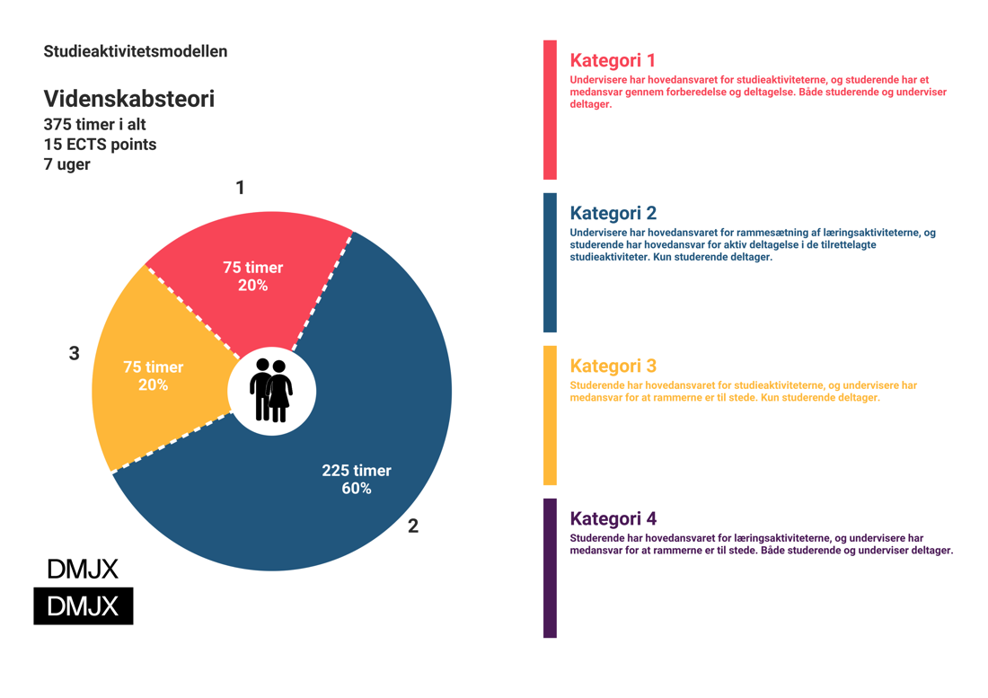

HB 8.6.2023